Diplomatura Universitaria en Ciencia y Tecnología

Fisica III
Docente: Claudia González

Clase 9: Soluciones a la ecuación de Schrödinger:
Oscilador armónico
Problemas III

El oscilador armónico

En mecánica clásica, un oscilador armónico es una partícula de masa m que presenta una fuerza $\vec{F}=−k'x$(suponiendo el origen en x=0), siendo $k'$ la constante de fuerza. Esta fuerza entonces es proporcional al desplazamiento x de la partícula respecto a su posición de equilibrio a x=0. La correspondiente función de energía potencial es $U=\frac{1}{2}k'x^{2}$ (ver figura 9).
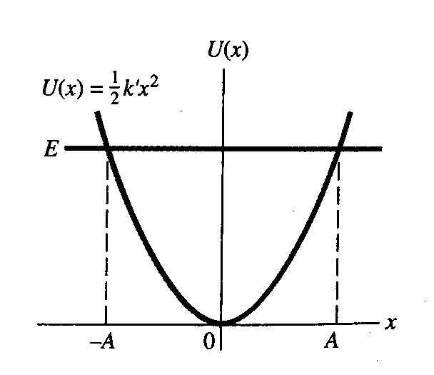
Figura 9

Cuando la partícula se desplaza fuera del equilibrio oscilará con frecuencia $ω={\left(\frac{k'}{m}\right)}^{1/2}$ (repasen oscilador armónico visto en Física).

La ecuación de Schrödinger para el oscilador armónico es
$−\frac{ℏ^{2}}{2m}\frac{∂^{2}Ψ}{∂x^{2}}+\frac{1}{2}k'x^{2}Ψ=EΨ$ (5)
Clásicamente sabemos que a una dada energía E, $\left|x\right|$ no puede ser mayor a la amplitud A (que es el máximo desplazamiento del equilibro). La mecánica cuántica sin embargo permite cierta penetración en las regiones clásicamente prohibidas pero la probabilidad disminuye a medida que la penetración aumenta (ya que la función de onda en la zona clásicamente prohibida es normalmente una exponencial decreciente como ya vimos antes). Por lo tanto la función de onda $Ψ→0$ cuando $\left|x\right|→∞$.

Reordenemos entonces (5) escribiendo
$\frac{∂^{2}Ψ}{∂x^{2}}=\frac{2m}{ℏ^{2}}\left(\frac{1}{2}k'x^{2}−E\right)Ψ$ (6)
vemos entonces que cuando $\left|x\right|→∞$ (sea x positivo o negativo) tal que $\left(\frac{1}{2}k'x^{2}−E\right)$sea positivo y entonces si$Ψ$es positiva y por lo tanto $\frac{∂^{2}Ψ}{∂x^{2}}$ también, la función será cóncava hacia arriba. La Figura 10 muestra 4 posibles comportamientos a partir de un punto x >A .
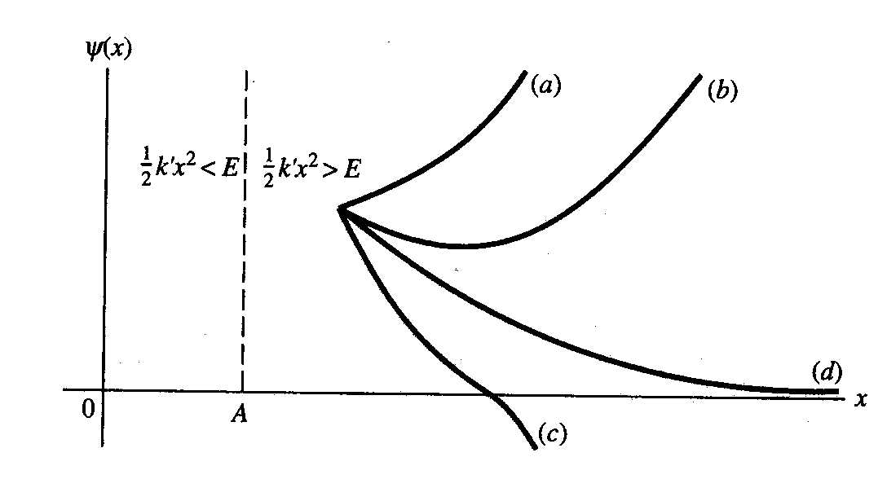
Figura 10

Si la pendiente es inicialmente positiva, la función al ser cóncava hacia arriba crecerá a infinito como lo muestra la Figura 10(a). Si la pendiente es inicialmente negativa en el punto considerado, habrá tres posibilidades. Si la pendiente cambia muy rápido (curva b) la función terminará tendiendo a infinito a x grandes. Si la pendiente no cambia tan rápido la función cruzará el eje x (curva c). Al cruzar el eje x, $Ψ$y $\frac{∂^{2}Ψ}{∂x^{2}}$ serán negativas (recuerden que si $Ψ$cambia de signo también debe cambiar $\frac{∂^{2}Ψ}{∂x^{2}}$ debido a (6)). Esto hará que la función tienda finalmente a menos infinito. Otra posibilidad es la mostrada en la curva d. La curva se tuerce lo justo para tender asintóticamente al eje x. En este caso $Ψ$, $\frac{∂Ψ}{∂x}$ y $\frac{∂^{2}Ψ}{∂x^{2}}$ tienden a cero a x grandes. Esta opción es la única que satisface la condición de contorno en que $Ψ→0$ cuando $\left|x\right|→∞$. Esto ocurrirá a solo ciertos valores de E. Es decir, como siempre que hemos considerado las condiciones de contorno, aparece la discretización de los valores de energía posibles.
La ecuación (6) puede resolverse en forma exacta, las soluciones se llaman funciones de Hermite. Son funciones exponenciales multiplicadas por un polinomio en x. No resolveremos (6) en este curso, solo les muestro que el estado con menor energía (el estado fundamental) tiene la función de onda
$Ψ={\text{Ce}}^{−\sqrt{\text{mk}'}{x^{2}}/2ℏ}$ (7)
Si no me creen, calculen su derivada segunda y sustitúyanla en la ecuación de Schrödinger y verifíquenlo). C es una constante que se elige de forma que Ψ esté normalizada. La energía correspondiente , es decir, la energía del estado fundamental del oscilador armónico es
$E_{0}=\frac{1}{2}ℏω=\frac{1}{2}ℏ\sqrt{\frac{k'}{m}}$ (8)
(esto nuevamente pueden verificarlo sustituyendo (7) en la ecuación de Schrödinger). Una resolución completa de (6) nos dará que los niveles de energía permitidos del oscilador armónico son
$E_{n}=\left(n+\frac{1}{2}\right)ℏ\sqrt{\frac{k'}{m}}=\left(n+\frac{1}{2}\right)ℏω$ (n=0,1,2....) (9)
n es el número cuántico que identifica a cada estado. La Figura 11 muestra los 6 niveles de energía más bajos así como la función energía potencial U.

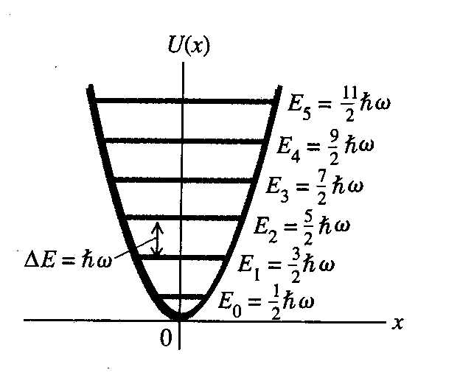
Figura 11

Para cada nivel n, el valor de $\left|x\right|$ al cual la línea horizontal que representa a la energía total E_{n} corta a U(x) nos dá la amplitud A_{n} correspondiente al oscilador clásico.

Osciladores cuánticos y clásicos

La Figura 12 muestra las primeras 4 funciones de onda del oscilador armónico. Cada gráfico además muestra la amplitud A de un oscilador armónico clásico con la misma energía, es decir, el valor de A es determinado por
$$\frac{1}{2}k'A^{2}=\left(n+\frac{1}{2}\right)ℏω$$
En todos los casos existe una penetración de la función de onda en la región $\left|x\right|$> A que está clásicamente prohibida. Este es un efecto similar al observado en el caso de una partícula en un pozo de potencial finito visto antes.

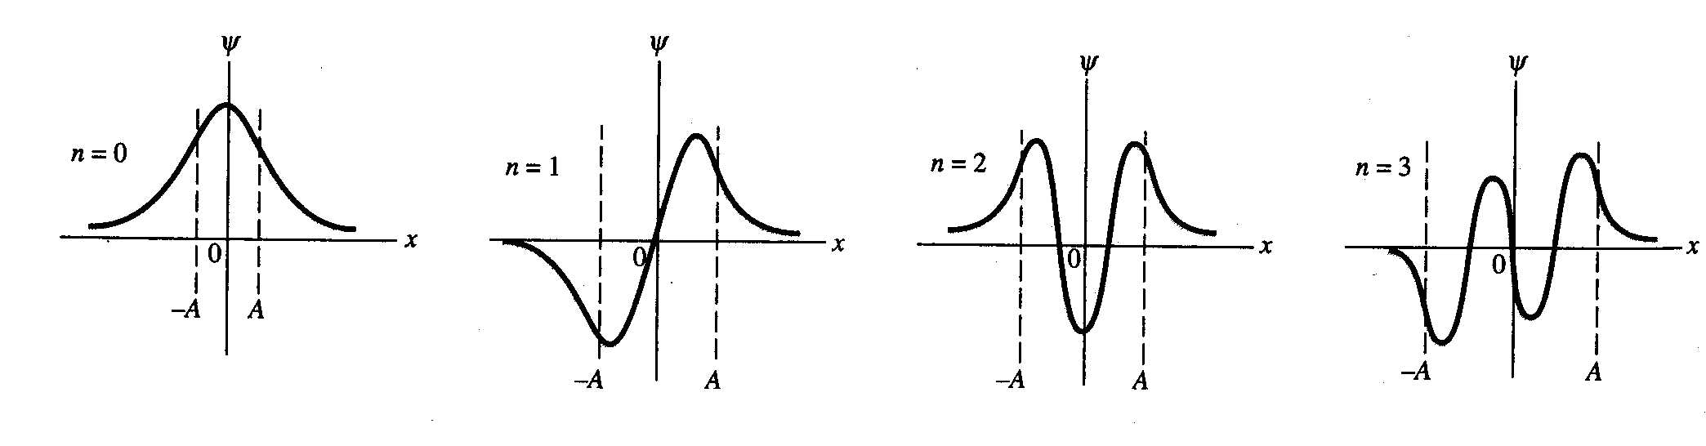
Figura 12

Antes de seguir, es importante advertirles que no confundan la frecuencia angular ω (rad/s) del oscilador armónico usada en (9) con la frecuencia angular ω (rad/s) proveniente de la relación de de Broglie $E=hυ=ℏω$ (donde usamos la relación $υ=\frac{ω}{2π}$).
La Figura 13 muestra las distribuciones de probabilidad ${\left|Ψ\right|}^{2}$ para los estados con funciones de onda mostrados en la Figura 12.
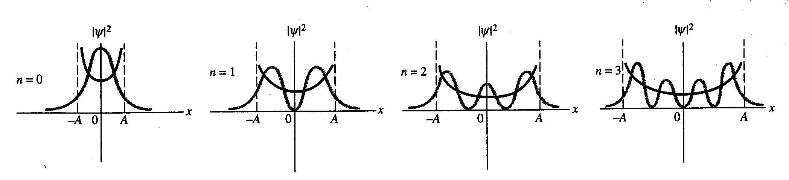
Figura 13

Cada gráfico muestra también las distribuciones de probabilidad predichas pos la mecánica clásica., en la cuál la probabilidad de encontrar a la partícula en un x dado es inversamente proporcional a la velocidad de la partícula en ese punto. Debido a esto, la probabilidad clásica será mayor en los extremos cuando toda la energía del oscilador es energía potencial y la velocidad es cero. Como ven los resultados clásicos y cuánticos son bien distintos. Así que si usamos al oscilador armónico para describir la vibración de una molécula diatómica por ejemplo, la descripciones serán bien distintas según que teoría utilicemos. La experiencia demuestra que la distribución cuántica es la correcta. Ahora, a medida que n aumenta, ambas distribuciones comienzan a parecerse. En la Figura 14 se muestra el caso de n=10. Así que vemos una vez más que a medida que la energía E aumenta y la diferencia entre estados (=$ℏω$) se vuelve comparativamente chica respecto a E, la discretización de la energía comienza a perder importancia y la mecánica cuántica y clásica coinciden en sus predicciones.
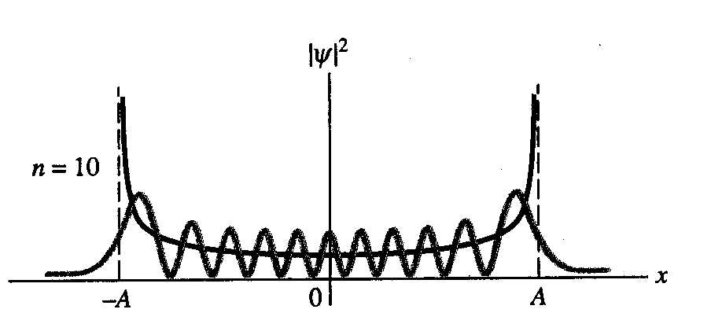
Figura 14

Además de las distribuciones de probabilidad prácticamente opuestas, la mecánica clásica y cuántica difieren en el valor de la menor energía posible. Clásicamente, un oscilador armónico puede tener E=0. El oscilador estaría quieto a la distancia de equilibrio del oscilador (en nuestro caso x=0). Esto no es posible en mecánica cuántica. No es posible obtener una solución a la ecuación de Schrödinger para E=0 y que cumpla con las condiciones de contorno. Además, si existiera ese estado, violaría el principio de incertidumbre porque las incertidumbres en la posición y momento de la partícula serían cero. Según la mecánica cuántica, la energía debe valer al menos $\frac{1}{2}ℏω$ cumpliendo así con el principio de incertidumbre. Veamos porqué es esto. La energía cinética máxima es la energía cinética en los puntos de retorno A
$$E_{c}=\frac{1}{2}k'A^{2}=\frac{1}{2}ℏω=\frac{1}{2}ℏ\sqrt{\frac{k'}{m}}$$
Despejando A tenemos
$A=\sqrt{\frac{ℏ}{\sqrt{k'm}}}$ (10)
A es entonces una mediada de la incertidumbre Δx. Luego calculando
$p_{\text{max}}={\text{mv}}_{\text{max}}=m\sqrt{\frac{k'}{m}}A=m\sqrt{\frac{k'}{m}}\sqrt{\frac{ℏ}{\sqrt{k'm}}}=\sqrt{ℏ\sqrt{k'm}}$ (11)
donde hemos usado el hecho que $v=w∧A$. Si asumimos que $p_{\text{max}}=Δp$podemos escribir
$$Δx⋅Δp=\sqrt{\frac{ℏ}{\sqrt{k'm}}}\sqrt{ℏ\sqrt{k'm}}=ℏ$$
Por lo tanto, si la energía tuviese un valor menor a $\frac{1}{2}ℏω$entonces $Δx⋅Δp$< $ℏ$ y no se cumpliría el principio de incertidumbre.
El modelo del oscilador armónico suele utilizarse para la descripción de las vibraciones moleculares. Aún cuando el la realidad el potencial U,de por ejemplo una molécula diatómica, no sea precisamente una parábola, se lo puede aproximar a una parábola a x chicos. La Figura 15 muestra un U típico de una molécula diatómica.
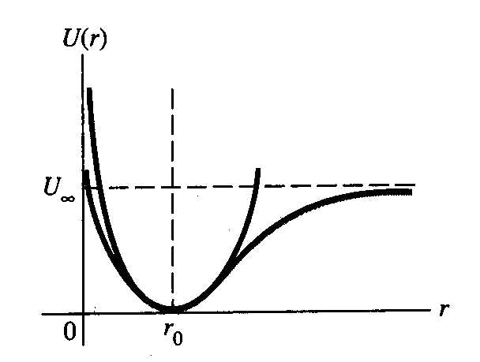
Figura 15

Vemos que cerca del equilibrio las vibraciones moleculares son similares al oscilador armónico.

Comentarios sobre las clases 7, 8 y 9

Les debe quedar claro:

1) Las dos formas de obtener la función de onda de la partícula en una caja. Las características que debe cumplir la función: condiciones de contorno(es decir, que sea continua), que sea continua su derivada, que esté normalizada, que valga cero fuera de la caja y que tenga forma sinusoidal dentro (debe quedarles claro porqué se propone la forma sinusoidal dentro de la caja)

2) Las diferencias obtenidas respecto a las predicciones clásicas.

3) La ecuación de Schrodinger independiente del tiempo y dependiente del tiempo. Les debe quedar claro que al resolver la ecuación de Schrodinger independiente del tiempo, obtienen una solución para un estado estacionario cuyo modulo al cuadrado no depende del tiempo.

4) El concepto de estado estacionario.

5) Los postulados de mecánica cuántica.
En ellos se basa la forma de trabajar en mecánica cuántica. He tenido que incorporar el concepto matemático de operador. La matemática de la mecánica cuántica los utiliza mucho. No les pido que sepan los postulados de memoria pero deben saber al menos que es lo que dicen como para que en el futuro puedan decir algo tipo: 'y esto es debido a uno de los postulados que dice que...'

6) Los modelos de pozo de potencial finito, barrera de potencial y oscilador armónico.
Respecto a los dos primeros es importante que entiendan el procedimiento que se sigue para obtener la función de onda. Esto es, se separa al sistema en regiones y se lo resuelve de a pedazos. Luego siguiendo las condiciones de contorno, para que la función de onda y su derivada sean continuas, se obtiene la función de onda final que en este curso no la obtenemos y solo se la muestro en gráficos. Vean que en ambos casos los únicos tipos de ecuaciones diferenciales a resolver son el caso en que la derivada segunda sea proporcional a menos la función o proporcional a la función, dando en un caso funciones sinusoidales y en otro exponenciales. Estas serán el único tipo de ecuaciones diferenciales que resolvemos. En ambos modelos observen que la mecánica cuántica predice una probabilidad de encontrar a la partícula en regiones clásicamente prohibidas. Esto da lugar a las 'colas exponenciales' en el caso del pozo y al efecto túnel en la barrera. Deben entender por qué el efecto túnel va a ser más importante en barreras más estrechas y cuando la E no sea muy inferior a U₀.
En el caso del oscilador armónico, es interesante ver las discrepancias entre la mecánica clásica y la cuántica, así como el hecho de que ambas dan el mismo resultado a n grandes.

Guía para la discusión de las clases 7, 8 y 9

- Partícula en una caja. Función de onda y energía para los diferentes estados estacionarios. Saber utilizar la función de onda para calcular probabilidades de encontrar la partícula en diferentes regiones de la caja. Concepto de normalización de la función de onda. Obtención de la función de onda a partir del conocimiento de la física del problema y resolviendo la ecuación de Schrödinger. ¿Por qué sugerimos una solución sinusoidal al comienzo?. Discretización de la energía y diferentes funciones de onda para los diferentes estados posibles como resultado de la aplicación de las condiciones de contorno del problema. Diferencias respecto a las predicciones clásicas.
- Ecuación de Schrödinger dependiente e independiente del tiempo. Como se relacionan las soluciones de una y otra. Qué características debe tener una función de onda para ser solución de esta ecuación. Significado físico de la función de onda. Postulados de la mecánica cuántica. Manejo de operadores.
- Concepto de estado estacionario. Predicción de valores posibles de observables. Obtención de la función de onda que los describe por resolución de la ecuación de Schrödinger independiente del tiempo.
- Pozo de potencial. Resolución del problema dividiendo el espacio en regiones. Entender el procedimiento que se sigue para obtener la función de onda. Cómo es la función de onda en las diferentes regiones del espacio. “Colas exponenciales” fuera de la caja. Qué falta para obtener la función de onda final.
- Barreras de potencial y efecto túnel. A E<U_{o}, cómo es la función de onda en las distintas regiones.
- Oscilador armónico. Clásico y cuántico. Diferencias entre uno y otro. Coincidencia a n grandes. Qué propiedades deben cumplir los polinomios de Hermite a x>A y E<U_{o} . Niveles de energía para los diferentes estados estacionarios. Energía de punto cero.

Problemas 3

- La función de onda para una partícula en la caja vale cero para ciertos valores. ¿Significa esto que la partícula no puede atravesar uno de estos puntos? Explicar.
Ayuda: piensen en el principio de incertidumbre.
- Para una partícula en el estado fundamental de una caja, cuál es la probabilidad de encontrar la partícula en la mitad derecha de la caja? Es la misma respuesta para un estado excitado? Y para una partícula clásica?
Ayuda: utilicen el concepto de función de onda normalizada y cambien los límites de la integral para acotar la integración al espacio pedido.
- Un electrón en una molécula orgánica larga usada como un laser de colorante se comporta como una partícula en una caja con un ancho de 3.52 nm. Cúal es la λ del fotón cuando el electrón sufre una transición desde el primer estado excitado al estado fundamental?
- Un átomo de masa 4.7x10⁻²⁶ kg vibra con un movimiento armonico simple en la red de un cristal. ¿Si el átomo absorbe un fotón de longitud de onda 340 μm cuando realiza una transición desde el estado fundamental al primer estado excitado, cuál es la constante de fuerza k’?
- Un oscilador armónico tiene una función de energía potencial
$$U(x,y,z)=\frac{1}{2}k'(x^{2}+y^{2}+z^{2})$$
  - Mostrar que para este potencial, la solución a la ecuación de Schrödinger:
$−\frac{ℏ^{2}}{2m}\left(\frac{∂^{2}φ}{∂x^{2}}+\frac{∂^{2}φ}{∂y^{2}}+\frac{∂^{2}φ}{∂z^{2}}\right)+Uφ=Eφ$
es φ=φ_{nx}(x) φ_{ny}(y) φ_{nz}(z). Siendo φ_{nx}(x) solución de la ecuación de Schrödinger para un oscilador armónico en una dimensión,
$$−\frac{ℏ^{2}}{2m}\frac{d^{2}φ}{{\text{dx}}^{2}}+\frac{1}{2}k'x^{2}φ=Eφ$$
con energía $E_{\text{nx}}=\left(n_{x}+\frac{1}{2}\right)ℏω$. Las φ_{ny}(y) y φ_{nz}(z) son análogamente funciones de osciladores en las direcciones y y z. Encuentre la energía asociada con esta φ.
  - Del resultado en la parte (a), cuáles son los niveles de energía del estado fundamental y primer excitado para este oscilador armónico isotópico en 3 dimensiones?.
  - Mostrar que hay un solo estado(un solo grupo de números cuánticos nx,ny y nz) para el nivel fundamental pero tres estados para el primer nivel excitado.

Ayuda: El procedimiento a seguir tiene algo en común con el procedimiento seguido para la obtención de la ecuación de Schrödinger independiente del tiempo a partir de la ecuación de Schrödinger dependiente del tiempo para un potencial que dependa solamente de las coordenadas espaciales.

